Расскажем детям о Дне космонавтики

Что же такое День космонавтики - это памятная дата , отмечаемая
12 апреля, установленная в ознаменование первого полёта человека в космос.
12 апреля - День авиации и космонавтики - это особенный, триумфальный праздник!
12 апреля 1961 года состоялся первый в мире космический полёт с человеком на борту корабля. К этому дню готовились очень долго: учёные, конструкторы-испытатели и люди многих других профессий были задействованы в подготовке великого полета. Нужно было все учесть, всё предусмотреть, для того чтобы полёт прошел удачно. Долго выбирали и летчика-космонавта. И после долгих испытаний и обсуждений было принято решение: первым в мире космонавтом станет Юрий Алексеевич Гагарин.
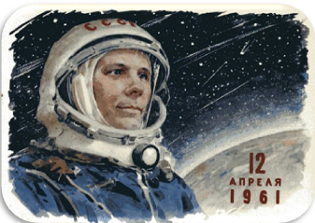
Наконец настал решающий день и 12 апреля 1961 года Юрий Гагарин на космическом корабле «Восток» совершил космический полёт. За 108 минут корабль-спутник с первым в мире космонавтом облетел земной шар и благополучно вернулся на Землю. Это был мощный прорыв в освоении космоса! Юрий Гагарин стал самым известным человеком в мире.
Полёт первого космонавта продолжался 1 час 48 минут. После одного витка вокруг Земли спускаемый аппарат корабля совершил посадку в Саратовской области. На высоте нескольких километров Гагарин катапультировался и совершил мягкую посадку на парашюте недалеко от спускаемого аппарата. Первому космонавту планеты было присвоено звание Героя Советского Союза, а день его полета стал национальным праздником - Днем космонавтики, начиная с 12 апреля 1962 года.
И вот 12 апреля 2013 года исполнится 52 года со дня полёта первого человека в космос, и сделал это наш соотечественник Юрий Алексеевич Гагарин. 108 минут он провёл в космосе и открыл дорогу другим исследователям космического пространства.
За короткий срок с момента первого полёта в космос человек посетил Луну, исследовал почти все планеты Солнечной системы, но тот первый полет был самым трудным и опасным. Но уверенность и оптимизм, стремление к покорению космоса преодолели все преграды.
В космической ракете
С названием «Восток»
Он первым на планете
Подняться к звездам смог.
Поёт об этом песни
Весенняя капель:
Навеки будут вместе
Гагарин и апрель.
(В. Степанов)

